***PROJECT SKILLS***

**Project Skills**

Status project

**Team IN105-1**

Ali Kavsara 500781216

Hüseyin Akgün 500784815

Lesley Stobbe 500783067

Rudolf van Zijverden 500782390

Zohair Boumeshouli 500784427

**Coach:** Tiemen Mink

**Datum:** 06-12-2017



***Status Project***

**Inhoudsopgave**

Status 3

1. Begroting 4

Team vergaderingen 4

Captive Portal, servlet, landingspage en database 4

Aanpassen documentatie voor eindresultaat 4

Testen/controleren producten 4

Coaching gesprekken 5

Audits 5

2. Risico’s 5

Audits 5

Oplevering documentatie 5

Oplevering eindproduct 5

Eindpresentatie 5

3. Product 6

Landingspage >> Servlet >> Captive portal >> Koppeling database 7

Business case >> Functioneel ontwerp >> Technisch onderwerp 7

Testen >> Eindresultaat 7

4. Team 8

Tuckman Fase 3 8

Belbin Rollen 9

# **Status**

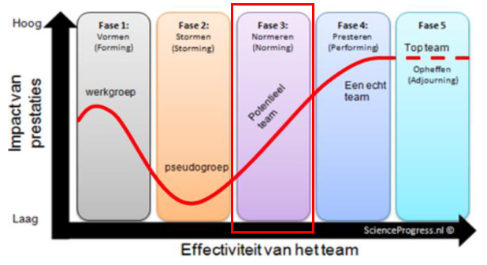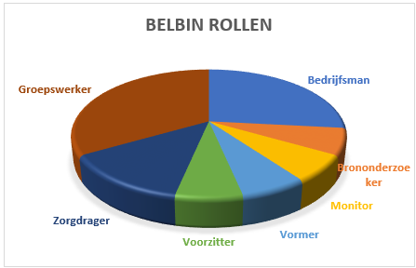

# **Begroting**

Na de presentatie verwerk je de gekregen feedback en zorg je dat de gestelde vragen beantwoord worden. Van dit alles maken jullie een overzicht statusrapport dat voldoet aan de hierna gestelde eisen. Hieronder staat eigenlijk hetzelfde als hierboven, iets anders opgeschreven maar de essentie is gelijk.

Er is inzichtelijk welk deel van het budget is verbruikt waarbij ook helder is gemaakt of jullie uit gaan komen op budget, over hebben of te kort komen

In geval van over hebben of te kort komen wordt ook aangegeven hoe veel en wat de oorzaak is. Na de eerste les hebben jullie immers een begroting gemaakt en houden jullie de uren bij van elke begrote activiteit. Het kan zijn dat bepaalde activiteiten toch niet hoeven te worden gedaan, of dat er activiteiten zijn die in eerste instantie niet zijn ingepland, of dat activiteiten korter of langer duren dan oorspronkelijk gepland. Daarmee zijn de afwijkingen te onderbouwen.

# **Risico’s**

Geef inzicht in de status van de onderkende risico’s. Is het gebleven bij de risico’s van de eerste inventarisatie of zijn er risico’s bijgekomen? Hebben bepaald geïnventariseerde risico’s zich al gemanifesteerd? Wat was de impact op de planning? Wat was de impact op de begroting?

# **Product**

Het product en alle bijproducten zoals bijvoorbeeld testverslagen, gebruikershandleidingen of andere documenten. Hoe ver, uitgedrukt in procenten, is elk product klaar. Rijmt dat percentage met de hoeveelheid tijd die er nog is voor de desbetreffende deadline? Zo niet, wat moet het team er aan doen?

|  |  |
| --- | --- |
| **Product** | **Status** |
| Access Point |  |
| Servlet |  |
| Captive Portal |  |
| Firewall |  |
| Koppeling met Database |  |
| Business Case |  |
| Functioneel Ontwerp |  |
| Technisch Ontwerp |  |
| Verslag planning, begroting en risicoanalyse |  |
| Belbin verslag |  |
| Verslag Statusrapport |  |
|  |  |

# **Team**

## **Tuckman Fase 3**



Als team plaatsen wij onszelf in de derde fase van het Tuckman fasemodel. Wij hebben voor deze fase gekozen omdat wij in ons team merken dat wij elkaar als teamleden vertrouwen en weten wat we aan elkaar hebben. We bespreken wekelijks de gang van zaken met elkaar, verdelen de taken, geven elkaar feedback, staan open voor feedback en maken nieuwe afspraken. Wij zijn van mening dat we ons als team nog niet in fase 4 kunnen plaatsen omdat wij vinden dat ons team daarvoor nog teveel uit individuen bestaat. Hierdoor ontstaat voor deze fase een onvoldoende samenwerking binnen het gehele team.

## **Belbin Rollen**

**Groepswerker**

De belbinrol groepswerker zien wij bij elk teamlid uit ons team terugkomen. Als team merken wij dit ook binnen onze samenwerking. We communiceren goed met elkaar, houden elkaar op de hoogte van onze werkzaamheden, kunnen elkaar hierdoor goed helpen en geven elkaar feedback op onze werkzaamheden.

**Brononderzoeker**

De rol die wij missen binnen ons team is de rol brononderzoeker. Ook dit zien wij terugkomen tijdens onze werkzaamheden. Wij missen iemand die goed opzoek gaat naar de juiste bronnen en hier diep op ingaat om er zoveel mogelijk informatie uit te halen. Hierdoor missen wij veel informatie en dit zien wij vaak terugkomen in bijvoorbeeld het configureren van opdrachten voor ons project.